国家电网有限公司
国家电网有限公司第五届青年创新创意
大赛暨泛在电力物联网论坛有关说明

一、大赛背景
为深入学习贯彻习近平新时代中国特色社会主义思想，践行新发展理念，顺应能源革命和数字革命融合发展趋势，国家电网有限公司全面部署泛在电力物联网建设。公司党组党建部（团委）联合互联网部、科技部、设备部、营销部、基建部、物资部、工会、企协等部门，举办第五届青年创新创意大赛暨泛在电力物联网论坛（简称“青创赛”），面向公司内外广泛征集泛在电力物联网领域新技术、新产品及问题解决方案，构建共建共治共赢的能源互联网生态。
二、大赛主题
泛在物联 质效提升 融通发展
三、参赛对象
面向全社会征集，涉及泛在电力物联网建设相关业务的企业、高校、科研院所、孵化基地、投资机构的创新团队均可报名参赛。
四、征集方向
本次活动面向感知连接、数据应用、业务提升、创新发展四个领域,征集有助于解决泛在电力物联网建设实际问题，可以有效满足提高电网效能、强化精益管理、培育新兴业务、拓展增值服务等方面需求的创新创意项目。
1.感知连接方面
运用智能感知与控制、移动互联、边缘计算、5G和北斗等先进信息通信技术，围绕电力客户及其设备、电网企业及其设备、发电企业及其设备、电工装备企业及其设备的智能感知和泛在连接技术等方面进行创新，如设备状态、电气状态、环境变量以及用能行为等，实现各类数据的灵活接入、泛在聚合、边缘智能和区域能源自治。
2.数据应用方面
运用大数据、云计算、物联网和人工智能等信息技术和智能技术，围绕数据存储、数据管理、数据建模、数据分析和数据价值创造，在设备状态预警、通道环境预测预警、发电功率预测和客户全景画像等数据应用方面开展创新，提升精细化物联管控水平，增强数据高效处理和云雾协同能力，实现数据资源共享和数据价值挖掘。
3.业务提升方面
以客户为中心，在客户服务、计量计费等供电服务业务方面开展创新，提升客户参与度和满意度；在多维精益管理体系变革、智能运检体系建设、资产全寿命核心价值链和现代（智慧）供应链等方面开展创新，实现企业智慧运营；在营配调贯通、调度、规划和基建、设备管理数字化等方面开展创新，实现电网各环节信息的广泛收集和精准匹配；在源网荷储、虚拟电厂、多能互补和新能源交易等方面开展创新，提高分布式新能源的友好并网水平，缓解弃风弃光，促进清洁能源消纳。
4.创新发展方面
在综合能源服务、互联网金融、大数据运营、大数据征信、光伏云网、多站（变电站、储能站、数据中心等）融合、线上供应链金融、基于区块链的新型能源服务、智能装备及传感器制造和智能家居等方面开展创新，积极培育新业务、新业态、新模式，赋能合作伙伴，实现新兴业务“百花齐放”，带动中小微企业共同发展，推动整个产业链转型升级，构建开放共建、合作共治、互利共赢的产业生态。
五、赛事流程
1.专家、导师推荐
时间：6月15日之前
受邀机构反馈参赛回执（详见附表1）和专家、导师推荐名单（详见附表2）。
2.项目申报
时间：6月28日前
报名网址：https://www.star.sgcc.com.cn/web/
3.网络评审
时间：7月9日-7月12日（周二-周五）
以线上评审的形式对晋级复赛的内外部项目进行评审，评选出150个内部项目和60个外部项目晋级决赛。
4.决赛
时间：7月30日-8月2日（周二-周五）
以项目路演的形式，评选出内部项目金奖30个、银奖50个、铜奖70个，外部项目金奖10个、银奖20个、铜奖30个。
5.泛在电力物联网论坛
时间：9月上旬
（1）优秀项目路演
组织公司内外部行业专家、投资机构对优秀项目现场评价打分，遴选出拟孵化转化和投资支持项目。为大赛涌现出的优秀成果搭建投资对接、转化合作的桥梁。
（2）成果交易展
聚焦泛在电力物联网创新成果，开展以市场为导向、以展示交易为手段、以落地转化为目标、以全方位服务为特色的成果交易展，促进国内外技术市场与资本市场互动，实现技术供给与产业需求精准对接，促进双创成果向产业化应用转化。
（3）泛在电力物联网论坛
邀请国家部委领导、两院院士、知名专家学者、互联网企业高管及相关企业家汇聚一堂，以主题演讲、圆桌论坛等形式，集思广益、凝聚共识，开展“泛在电力物联网”发展趋势、技术创新成果、应用实践等经验分享。
六、奖励措施
奖金：赛事为内外部获奖项目准备了丰厚的奖金奖励。
投资：国网双创孵化培育基金、产业基金协同合作社会资本，将对优质项目进行重点支持和投资。
赋能：优质项目将获得为期3个月的联创学院系统培训，产业导师与投资人导师双师制结对帮扶，认知加速、模式加速、管理加速、产品加速、融资加速、产业加速6个维度系统赋能，提升项目的产业化落地能力。
转化：国网小e品牌、成果评估交易中心及成果转化经理人队伍，帮助优质创新成果转化为新产品，上架国网商城电商化采购共享专区，实现“从创新项目到创新成果到产权产品再到市场化、产业化”的全程助力。
七、补充说明
更多赛事情况，请关注“青春国网”、“国网双创”微信公众号或登录国网双创线上平台

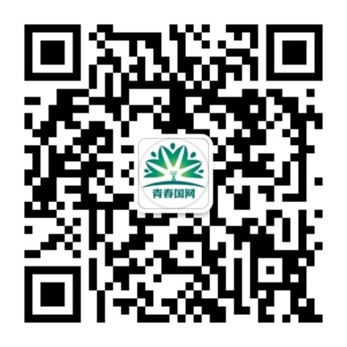 | 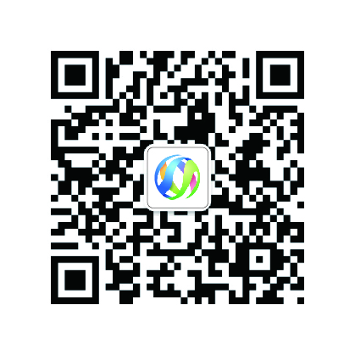
“青春国网”微信公众号 | “国网双创”微信公众号

附表1：合作机构回执
参加国网青创赛等双创系列活动的回执
单位名称 |  | 品牌简称
网 址 |  | 微信公众号
联 系 人 |  | 联系电话
微 信 号 |  | 邮 箱
通讯地址
邀请单位 | （选填：填写邀请单位名称，如国网江苏电力）
单位类型 | □高等院校 □科研机构 公司企业 □金融机构  □服务机构 产业联盟 行业协会 □媒体单位
单位简介 | （300字内机构简介）
产品及服务 | （分类别介绍可以对外提供的服务和产品）
合作需求 | （可以与国家电网及其他机构合作的业务）
我单位同意作为合作单位，参与青创赛、路演发布会、成果交易展、泛在电力物联网论坛等双创系列活动及联合开展宣传推广工作。

单位名称（公章）：

填表日期：
联系人:郭昌升18515065975；马瀚林 13681089006
邮 箱:1592392202@qq.com；44815454@qq.com
附表2：国家电网第五届青创赛专家导师登记表
国家电网第五届青创赛专家导师登记表
姓 名 |  | 性 别 |  | 出生日期 |  | 照片
政治面貌 |  | 固定电话 |  | 手 机
微 信 号 |  | 邮 箱
职 称 |  | 最高学历 |  | 学历专业
毕业院校 | （最高学历） |  |  | 毕业时间
工作单位 |  |  |  | 现任职务
单位地址 |  |  |  | 现居住地
单位性质 | ☐政府机关 ☐高等院校 ☐科研机构 ☐社会团体 ☐企业 ☐金融机构  ☐孵化器 ☐产业园区 ☐服务机构 ☐其他
专家类别 | ☐政策类 ☐管理类 ☐技术类 ☐技能类
行业领域 | ☐能源互联网 ☐现代制造 ☐硬件工具（智能硬件IoT）☐人工智能AI  ☐信息技术 ☐区块链 ☐大数据 ☐企业服务（SaaS） ☐VR/AR ☐电商  ☐O2O（餐饮服务）☐文化娱乐（旅游体育游戏户外） ☐医疗大健康  ☐房地产 ☐教育培训（在线教育） ☐金融 ☐社交 ☐出行汽车交通 ☐物流 ☐生活消费升级 ☐创业服务 ☐传统行业 ☐其他 （可多选）
服务领域 | ☐战略规划与行业分析 ☐科技创新与产品开发 ☐投融资与资本运营☐市场营销与品牌管理 ☐人力资源与行政管理 ☐财务管理与风险控制  ☐知识产权与政策法规 ☐其他
专家简介 | （300字内，用于专家导师信息及平台页面等展示位置）
工作经历 | （300字内，描述专家导师的主要工作经历）
2019年国网公司第五届青创赛专家导师评审方向
青创赛 | ☐感知连接 ☐数据应用 ☐业务提升 ☐创新发展
联系人:郭昌升18515065975；马瀚林 13681089006
邮 箱:1592392202@qq.com；44815454@qq.com

